Образовательный минимум

Четверть | 2
предмет | Биология
класс | 8

Кровь | Жидкая соединительная ткань. Функции: транспортная (транспорт питательных веществ), терморегуляция (регуляция температуры тела путем изменения теплоотдачи), защитная (борьба с возбудителями заболеваний и чужеродными веществами при помощи антител и фагоцитоза), гуморальная (регуляция работы организма при помощи биологически активных веществ). Состоит из плазмы и форменных элементов. Эритроциты: обеспечивают перенос кислорода и углекислого газа. Лейкоциты: обеспечивают иммунитет. Тромбоциты: обеспечивают свёртываемость крови
Иммунитет | Нечувствительность организма к инфекциям, а также воздействию чужеродных веществ. Бывает естественный(природный), видовой, наследственный, приобретенный пассивный или врожденный и приобретенный активный (см.табл на с.124) и искусственный (активный - после прививок и пассивный - после введения лечебных сывороток). В формировании иммунитета участвуют фагоциты и лимфоциты
Группы крови. Переливание крови | Выделяют 4 основных группы крови: I или нулевая — I (0), II (A), III (B) и IV (АВ). Тем, у кого кровь относится к IV (AB)группе, можно переливать небольшое количество крови любой группы, так как у них в плазме крови нет белка, который склеивает эритроциты крови донора.
Транспортная система организма | Представлена органами кровеносной системы (сердца и кровеносными сосудами: артерии, вены, капилляры) и лимфатической системой (лимфатич. капиллярами, лимф. сосудами и узлами).
Артерии. Вены. Артериальная кровь. Венозная кровь. | Артерии-сосуды по которым кровь течет от сердца. Аорта-самая крупная артерия. Вены- сосуды по которым кровь течет к сердцу. Артериальная кровь-кровь насыщенная кислородом. Венозная –кровь, насыщенная углекислым газом.
Кровообращение. Круги кровообращения. | Движение крови по сосудам. Большой круг начинается в левом желудочке, заканчивается в правом предсердии. Малый или легочной начинается в правом желудочке заканчивается в левом предсердии.
Строение сердца. Автоматия сердца. | Полый мышечный орган, образованный в основном поперечно-полосатой сердечной мышечной тканью, составляющей миокард. Расположено в околосердечной сумке (перикарде).Поперечными перегородками сердце разделяется на камеры: два предсердия и два желудочка. 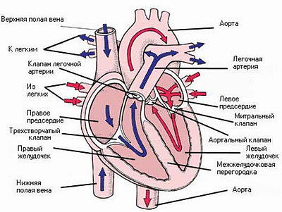Автоматия – ритмические сокращения сердца возникающие в нем самом. Регенерируют импульсы скопления особых мышечных клеток так называемые узлы автоматии.
Лимфатическая система | Дополняет кровеносную систему, начинается слепо-замкнутыми капиллярами в тканях организма и собирается в более крупные сосуды. Лимфа движется в сторону крупных вен, по пути очищаясь в лимфатических узлах. Функции лимфы: Дренажная(удаляет лишнюю воду из тканей), пищеварительная (в лимфу всасываются жиры из кишечника), защитная (очищает организм от микробов в лимфат узлах).

